Épreuve de prototypage rapide : Cavalier

Sommaire :

- L’expression de la problématique

- Les différentes fonctions du cahier des charges

- Les conceptions préliminaires du projet

- Les différentes idées

- Le modélisation 3D du prototype/mise en plan

- Simulation puis vérifications avec le cahier des charges

- Étude de faisabilité

- Choix de la matière, de la taille de l’impriment, du remplissage

- Impression de la pièce

- Phase test

- Les itérations à apporter

- Industrialisation du produit

- Étude de coût

La problématique :

Actuellement le système de raccord intermédiaire pour positionner et maintenir l’isolant thermique et composé de 2 pièces : le cavalier et le clip de fixation.

Cavalier clip de fixation
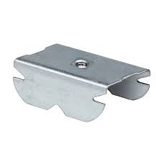

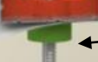

Le but final est de fusionner ces deux pièces pour qu’au final la pièce assure le positionnement et le maintient de l’isolant thermique et de ce fait le plaquiste n’a pas a tenir la tige filetée, le cavalier et clip de fixation.

Les différentes fonctions du cahier des charges :

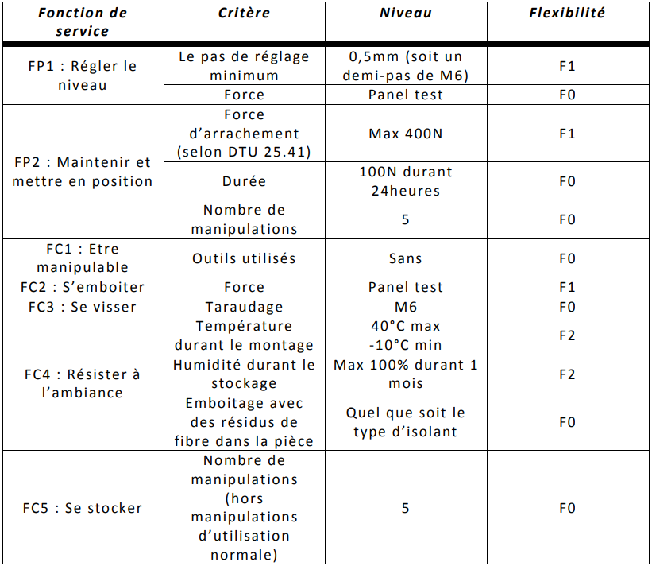
Les fonctions les plus contraignantes sont :

-la résistance au 400N qui peut-être discuter avec le client car c’est une fonctions F1.

-il faut que la pièce s’emboîte à la main, ne peut pas être discuter avec le client car c’est une fonctions F0.

-il faut que la pièce s’ouvre et se referme 5, ne peut pas être discuter avec le client car c’est une fonctions F0.

Les 2 conceptions préliminaires du projet :

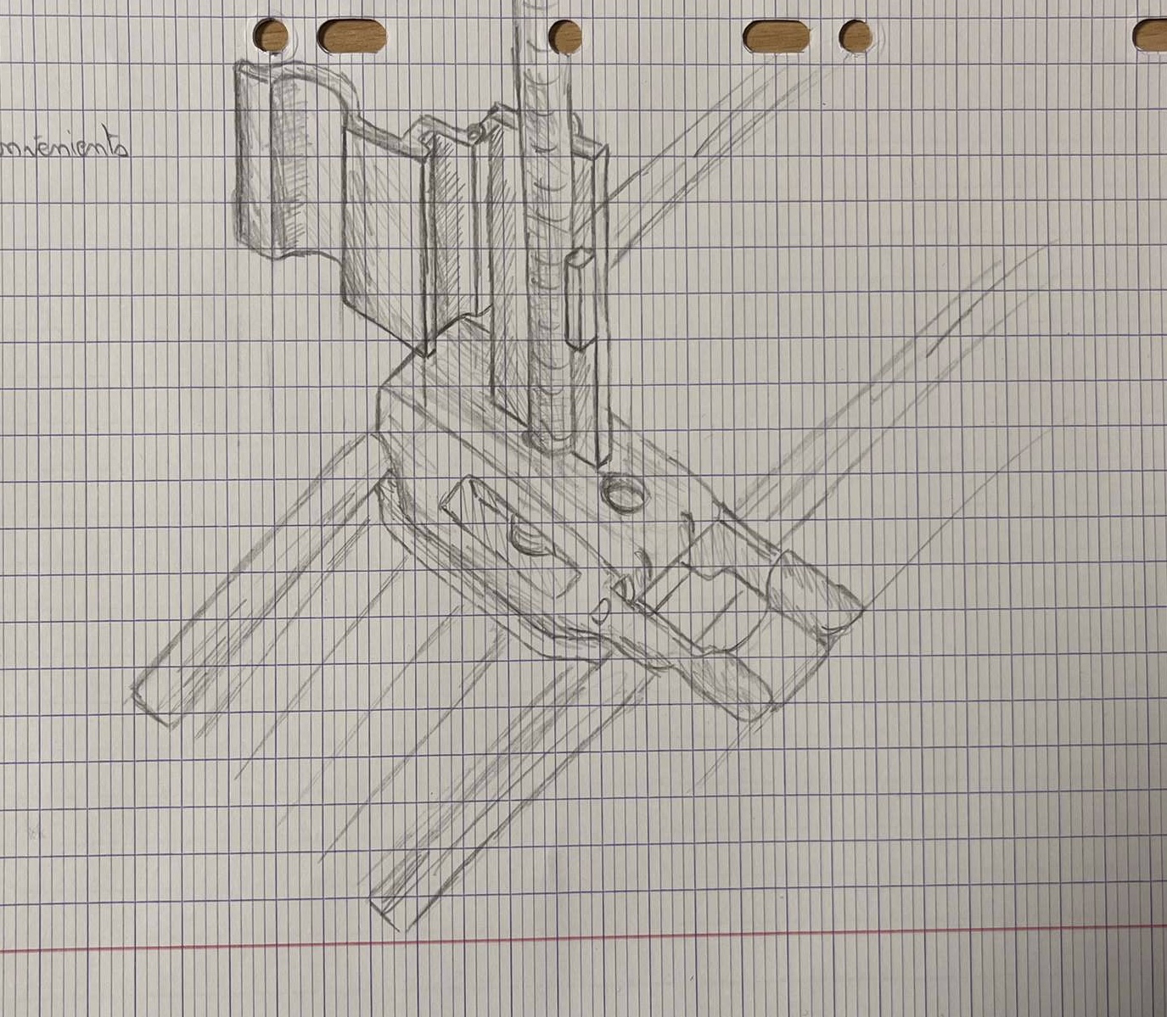
La premiers idée était de prendre le cavalier et de venir fixer un ergo sur le dessus qui permettrai le maintient en position sur la tige filetée M5

L’ avantage de cette idée c est que nous avons seulement besoin de souder l’ergo avec le cavalier ce qui est plus facile car on produit 2 pièce qu’on viens souder après.

L'inconvénient c’est que cette idée utilise plus de matériaux et que la partie entre l’ergo et le cavalier et plus fragile.

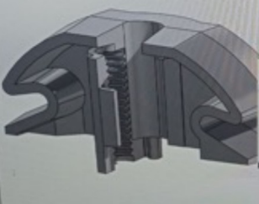
La deuxième idée était de prendre le cavalier et de venir fixer la partie fermeture de l’ergo sur le coté du cavalier pour maintenir en position la tige filetée M5.

L’avantage de cette solution c’est que cette pièce est plus solide, utilise moins de ressource a la conceptions

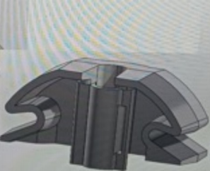
L’inconvénient c’est qu’il faut trouvé un moyen pour faire un épaulement à la hauteur de l’isolant et cette pièce demande plus de précision à la réalisation.
Récapitulatif par rapport au cahier des charges :
 | Idée 1 | Idée 2
M6 | validé | validé
Régler le niveau avec la force | À déterminer | À déterminer
Max 400N | À déterminer | À déterminer
100N → 24h | À déterminer | À déterminer
5 manipulations | validé | validé
Sans outils | validé | validé
S’emboîter par la force | validé | validé
Montage entre 40°C et -10°C | À déterminer | À déterminer
Résistance à l’humidité 100% | À déterminer | À déterminer
Emboîtage avec des résidus de fibre dans la pièce | À déterminer | À déterminer

Avantage et inconvénient des 2 solutions :

 | Solution 1 | Solution 2
Avantage |  | Utilise moins de matériaux donc coûte moins cher
inconvénient |  | Demande plus de calcule, modélisation avec des simulations

Le prototype et sa mise en plan :

